13
Na podlagi 4. člena Odloka o sofinanciranju programov in področij letnega programa športa v Mestni občini Nova Gorica (Uradni list RS, št. 64/17 in 70/18) in 19. člena Statuta Mestne občine Nova Gorica (Uradni list RS, št. 13/12, 18/17 in 18/19) je Mestni svet Mestne občine Nova Gorica na seji dne ___________________ sprejel naslednji

S K L E P

1.

Mestni svet Mestne občine Nova Gorica sprejme Letni program športa v Mestni občini Nova Gorica za leto 2023.

2.

Letni program športa se objavi na spletni strani Mestne občine Nova Gorica.

3.

Ta sklep velja takoj.

Številka: 6710-1/2023
Nova Gorica,
Samo Turel
ŽUPAN

Številka: 6710-1/2023-1
Nova Gorica, dne 17. januarja 2023
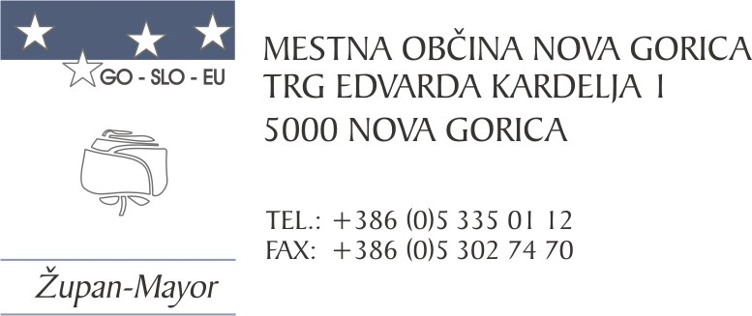

O B R A Z L O Ž I T E V

Zakon o športu (Uradni list RS, št. 29/17, 21/18-ZNOrg in 82/20) v 13. členu določa, da izvajanje nacionalnega programa športa na lokalni ravni določi občinski svet, po predhodnem mnenju občinske športne zveze, če ta obstaja, z letnim programom športa na lokalni ravni, ki določa programe in področja športa, ki se sofinancirajo v posameznem koledarskem letu, in obseg javnih sredstev, ki se zagotavljajo v proračunu lokalne skupnosti. Tudi Odlok o sofinanciranju programov in področij letnega programa športa v Mestni občini Nova Gorica v 4. členu (Uradni list RS, št. 64/17 in 70/18) določa, da Oddelek za družbene dejavnosti v sodelovanju z Javnim zavodom za šport Nova Gorica in Strateško skupino za šport in športni turizem, ki jo imenuje župan ter po predhodnem mnenju Športne zveze Nova Gorica, kot osrednje športne organizacije društev, pripravi predlog letnega programa športa za naslednje leto, ki ga sprejme mestni svet. Mestni svet lahko sprejme letni program športa brez predhodnega mnenja Športne zveze, če le-ta mnenja ne poda v roku enega meseca od dneva prejema.

Strokovni predlog je pripravil Oddelek za družbene dejavnosti v sodelovanju z Javnim zavodom za šport Nova Gorica ter Strateško skupino za šport in športni turizem. Predlog je bil skladno z veljavnim odlokom posredovan Športni zvezi Nova Gorica, s prošnjo, da se do predloga opredeli ter poda morebitne pripombe in predloge. Športna zveza je z dopisom št. 6710-1/2023-5 z dne 20. 2. 2023 sporočila, da se s predlogom Letnega programa športa strinja, da je pripravljen v skladu z Zakonom o športu in Resolucijo o nacionalnem programu športa v Republiki Sloveniji za obdobje 2014-2023 ter predlagala, da se pripravljen predlog sprejme v taki obliki, kot ga je pripravil Oddelek za družbene dejavnosti.

Z letnim programom športa za leto 2023 so določeni programi, ki se sofinancirajo iz občinskih sredstev, obseg in vrsta dejavnosti ter potrebna sredstva za izvedbo programov. Višina proračunskih sredstev, ki bo razdeljena na javnem razpisu, je prikazana po ključu, ki v odstotkih in sredstvih določa sofinanciranje posameznih športnih programov.

Sprejeti letni program športa predstavlja osnovo za javni razpis, ni pa sestavni del razpisne dokumentacije.

Z letnim programom športa za leto 2023 se bistveno ne spreminja delež sofinanciranja področij športa. Predlagana razdelitev temelji na opravljeni analizi stanja v društvih, ki se prijavljajo na javni razpis, in sicer na programe, ki se izvajajo in na število vadečih po posameznih programih.

Tudi v letu 2023 se ohranja možnost prijave vseh prijaviteljev na vseh nivojih za sofinanciranje ene večje športne prireditve ali množične športne rekreativne prireditve ali velike mednarodne športne prireditve, ki je organizirana na območju mestne občine.

Temeljni cilj občine je, da se omogoči vadba in športno udejstvovanje čim širšemu krogu ljudi, predvsem otrokom in mladini, zato se posebna pozornost še naprej namenja prav njim.

Tako kot v preteklih letih, tudi letošnji predlog predvideva, da se 2/3 sredstev nameni otrokom in mladostnikom, usmerjenih v kakovostni in vrhunski šport. Gre za tako imenovane športne šole, katerih programi zajemajo načrtovano vzgojo mladih športnikov, ki so usmerjeni v doseganje vrhunskih rezultatov. Prav tako se še vedno namenja tudi znaten delež sredstev za prostočasno športno vzgojo otrok in mladine, ki se s športno dejavnostjo ukvarjajo prostovoljno pri izbranem izvajalcu in se ne vključujejo v tekmovalne sisteme. S tem se želi omogočiti športno udejstvovanje tudi otrokom in mladini, ki se s športom ukvarjajo bolj rekreativno.

Določilo o objavi temelji na drugem odstavku 90. člena Statuta Mestne občine Nova Gorica.

Mestnemu svetu Mestne občine Nova Gorica se predlaga, da predloženi sklep obravnava in sprejme.

Pripravila:

mag. Marinka Saksida Samo Turel
vodja Oddelka za družbene dejavnosti ŽUPAN

mag. Robert Cencič
višji svetovalec za družbene dejavnosti

PRILOGA: Letni program športa v Mestni občini Nova Gorica za leto 2023.

